План

Введение

1. Заболевания, вызываемые гельминтами и простейшими
2. Диагностика заболеваний, вызванных простейшими и гельминтами
3. Принципы микробиологической диагностики гельминтозов
4. Профилактика и лечение гельминтов
5. Патогенез гельминтов
6. Заключение
7. Литература

**Введение**

Глистные инвазии (гельминтозы) — заболевания, которые вызывают у человека паразитические черви (глисты, гельминты), живущие внутри организма. В настоящее время известно около 300 глистных заболеваний человека. Их принято разделять на кишечные и внекишечные. Как ясно из названия, в первом случае глисты и их личинки живут в кишечнике, а во втором — вне его: в мышцах, легких, печени и т.д. Наиболее распространенными глистными заболеваниями считаются кишечные: энтеробиоз и аскаридоз.

Энтеробиоз вызывают мелкие паразитические черви — острицы. В длину они не превышают 1 см. Один конец червя обычно заострен, а другой — закруглен. Цвет остриц может варьировать от белого и желтоватого до почти черного. Эти черви ведут ночной образ жизни: в темное время суток самки выползают в прямую кишку, а оттуда на кожу вокруг ануса, откладывают яйца в складках кожи, и сами погибают.

Признаки глистных заболеваний зависят от вида и количества червей, а также от индивидуальной реакции организма на глисты. Первые симптомы заражения глистами: ухудшается аппетит, появляется рвота, тошнота или слюнотечение, приступообразные боли в животе. Запоры чередуются с поносами, развивается быстрая утомляемость и слабость, нарушается сон. При заражении острицами, больных беспокоит зуд в области заднего прохода и промежности. Усиливается он ночью и в состоянии покоя. Иногда он настолько сильный, что больной просыпается.

**Заболевания, вызываемые гельминтами и простейшими**

Заражение человека гельминтами может происходить при употреблении инвазированной воды для питья /аскаридоз, трихоцефалез, энтеробиоз, тениоз/ и при проникновении личинок гельминтов, находящихся в воде через наружные покровы /дракункулез, шистосомоз/. Кроме того, вода является средой, в которой обитают определенное время яйца или личинки некоторых биогельминтов, заражение людей которыми происходит при употреблении в пищу инвазированных гидробионтов /описторхоз, дифиллоботриоз/. В водоемы яйца гельминтов попадают со сточными водами. Постепенно яйца оседают на дно и погружаются в ил, откуда под влиянием различных гидродинамических процессов могут вновь попадать в воду.

На сегодняшний день в местах для выгула собак, значительно загрязнена фекалиями, в которых яйца гельминтов и цисты простейших могут длительно сохраняться, что способствует распространению инвазионных заболеваний не только животных, но и человека. Дополнительной опасностью распространения новых паразитарных инвазий является завоз экзотических паразитов при путешествиях вместе с домашними любимцами в другие страны и ввоз новых животных из-за рубежа.

При попадании в организм животного-хозяина, гельминты паразитируют в разных органах и тканях, причем некоторые их виды совершают миграцию по организму, причиняя разнообразный вред своему хозяину. Поражения наиболее выражены в месте локализации паразита (кишечник, печень, легкие и пр.), но вместе с тем отрицательное воздействие оказывается и на весь организм в целом. На фоне гельминтной инвазии снижается иммунитет животных, что отрицательно сказывается на качестве вакцинации.

Проявления паразитарных заболеваний, вызванных гельминтами или простейшими, могут быть весьма разнообразными, от незначительных расстройств желудочно-кишечного тракта, до сильных диарей с явлениями интоксикации и обезвоживания (к примеру при изоспорозах у щенков). Такие проявления необходимо различать от болезней вирусной или бактериальной природы, а успешное лечение паразитарных заболеваний животных возможно только после точного определения вида возбудителя.

Животные заражаются паразитами разными путями. Для развития яиц одних видов гельминтов и простейших нужно, чтобы они попали во внешнюю среду, где происходит их созревание и они через воду, корм, подстилку, землю попадают в организм других животных. Для развития других паразитов необходимо, чтобы их яйца (при дифиллоботриозе, эхинококкозе) или ооцисты (при токсоплазмозе, саркоцистозе) попали в организм другого животного, насекомого, моллюска, червя и т.д., т. е. в организм промежуточного хозяина.

**Диагностика заболеваний, вызванных простейшими и гельминтами**

Лямблиоз – кишечное заболевание, вызываемое протозойным паразитом Giardia Lamblia .Острые симптомы лямблиоза могут включать в себя диарею, нарушение всасывания, спазмы кишечника, анорексию, тошноту, потерю веса, общую слабость, зачастую на фоне нормальной температуры тела, продолжающуюся от нескольких недель до нескольких месяцев. Хроническая инфекция может протекать и без острой фазы и часто является следствием безуспешного лечения, приводящего к рецидивам заболевания.

В сыворотке крови инвазированных лямблиями людей выявляются антитела к антигенам лямблий, относящиеся к различным классам иммуноглобулинов. Показано, что попадание антигенов лямблий в периферическую кровь увеличивается при резорбции слизистой оболочки кишечника.

Токсоплазмоз – паразитарное заболевание, характеризующееся полиморфизмом клинических проявлений и значительной вариабельностью течения процесса: от здорового носительства до тяжелых, летальных форм болезни. Поражается в основном нервная система, мышцы, миокард, глаза, увеличивается печень и селезенка.

Для лабораторной диагностики токсоплазмоза используют комплексное определение специфических IgM и IgG .Наличие IgM-антител к токсоплазме является показателем острого токсоплазмоза. Отрицательные результаты анализа не исключают возможности ранней стадии заболевания с низкими концентрациями специфических IgM.

Для диагностики недавнего инфицирования рекомендуется проводить два взятия крови у пациента с интервалом три недели – важным признаком недавнего инфицирования является нарастание титра специфических IgG.

Токсокароз – заболевание человека, вызываемое миграцией личинок гельминтов, поражающих главным образом представителей псовых (Toxocara canis) и семейства кошачих (Toxocara mystax). Человек для токсокар не является истинным хозяином, поэтому личинки паразита в его организме не достигают половой зрелости, однако они способны к длительной миграции, поражая различные органы и ткани. Прижизненный паразитологический диагноз токсокароза практически невозможен, поскольку обнаружить мигрирующие личинки трудно, а идентифицировать их по гистологическим срезам весьма непросто.

Описторхозы – гельминтозоонозы, вызываемые различными трематодами, характеризующиеся хроническим течением с преимущест-венным поражением печени, желчного пузыря и поджелудочной железы. Описторхоз вызывает значительные изменения в гепатобиллиарной системе, что ведет, в свою очередь, к возникновению различных форм панкреатита, раку печени и поджелудочной железы.

Механизм патологического влияния описторхисов на организм человека  складывается, в основном, из трех моментов:

* повреждение органов и тканей человека в месте обитания паразита.
* сенсибилизация организма к антигенам паразита с последующим развитием аллергических реакций;
* воздействие продуктов жизнедеятельности паразита на организм человека;

**Принципы микробиологической диагностики гельминтозов**

Окончательный диагноз гельминтозов может быть установлен только на основании положительных данных лабораторных исследований. Основным методом лабораторной диагностики этих инвазий является обнаружение яиц или личинок гельминтов. Материалом для исследования служат испражнения, содержимое двенадцатиперстной кишки, кровь, мокрота, биоптаты тканей и другие материалы. Сбор материала для исследования производят в чистую стеклянную или пластмассовую посуду, на которую наклеивают этикетку с указанием необходимых сведений.

Испражнения для анализов должны доставляться в лабораторию не позднее одних суток после их выделения, а при подозрении на стронгилоидоз - немедленно. При невозможности доставить фекалии в указанные сроки их следует смешивать с 2-5 кратным количеством консервирующих жидкостей и хранить до исследования в охлажденном виде.

Исследование объектов окружающей среды на зараженность гельминтами.

Анализ воды, почвы, овощей, различных предметов проводят для определения их роли в передаче яиц гельминтов и заражении человека, степени загрязненности окружающей среды и выбора необходимых профилактических мероприятий.

В окружающей среде яйца гельминтов постепенно погибают, и опасность для человека представляют только жизнеспособные инвазионные яйца и личинки. Поэтому необходимо в каждом случае обнаружения яиц определить степень и процент их жизнеспособности. Это даст возможность правильно оценить роль того или иного фактора передачи, выяснить условия и сроки сохранения яиц в окружающей среде, обосновать определенные мероприятия по обезвреживанию (д е и н в а з и и) факторов окружающей среды.

Определение жизнеспособности личинок гельминтов, обнаруженных в мясе или рыбе, необходимо в случаях, когда приходится решать вопрос о степени их опасности для заражения человека или эффективности обезвреживания загрязненного продукта.

**Профилактика и лечение гельминтов**

Профилактические антигельминтные курсы лучше всего проводить весной, через 1-2 месяца после таяния снега (апрель-май), и осенью, когда начинаются заморозки (октябрь-ноябрь). Профилактический курс - точно такой же, как лечебный (комплексная терапия из двух антигельминтиков).

Уменьшить вероятность заражения гельминтами можно, соблюдая элементарную гигиену:

* отказ от употребления термически необработанных мяса (свинины), рыбы, соленой рыбы, икры, приготовленных кустарным способом;
* отказ от употребления сырой воды, особенно из открытых водоемов.
* необходимость мыть руки перед едой и после посещения туалета;
* промывание проточной водой и обработка кипятком зелени и овощей, подаваемых к столу в сыром виде;

Своевременное выявление и как можно быстрое проведение противогельминтной терапии позволит сократить число случаев тяжелого течения глистных инвазий и их осложнений. При выявлении у кого-то в семье гельминтов (или подозрении на них по косвенным признакам) всех членов семьи лечить не обязательно. Лечат только тех, у кого есть косвенные признаки возможного гельминтоза, поскольку большинство глистов не передается от человека к человеку.

Медикаментозную профилактику требуется проходить всей семьей 2 раза в год (например, весной и осенью). Наиболее часто с этой целью используется препарат Албендазол, который назначается по схеме: детям старше 2 лет и взрослым 400 мг (1 таблетка или 10 мл суспензии) препарата 1 раз в день после еды в течение 3 дней.

Вероятность заражения глистами очень высока. Их способность нарушать различные функции организма и сложность диагностики также широко известна. Поэтому рекомендуется независимо от результатов анализов проводить профилактически-лечебные противоглистные курсы с учетом косвенных признаков заражения. ВОЗ рекомендует проведение профилактических антигельминтных курсов детям дошкольного возраста дважды в год - весной и осенью.

Лечение острой фазы гельминтозов базируется на десенсибилизирующей и дезинтоксикационной терапии:

* инфузии гемодеза, изотонического раствора глюкозы, физраствора;
* аскорбиновая кислота;
* витамин В6;
* бикарбонат натрия;
* кальция хлорид или глюконат;
* при гипертермии – анальгин, димедрол;
* при повышенном давлении – Кордиамин.

В тяжелых случаях (при развитии гепатита, аллергического миокардита) показано назначение гормональных препаратов, в частности Преднизолона. Параллельно с ним пациент должен получать препараты калия. В случае развития сердечной недостаточности применяют Коргликон и Кокарбоксилазу, при отеках – Фуросемид илиТорасемид.

**Патогенез гельминтов**

Хозяин и паразитирующие в его организме гельминты постоянно находятся в сложных антагонистических отношениях, оказывая один на другого определенное влияние. В результате их взаимодействия изменяются жизнедеятельность и биологические свойства каждого из них. Внедрившиеся в организм животного гельминты оказывают в разной степени выраженное антигенное, механическое, пнокуляторное, токсическое и трофическое действие.

Выраженность каждого из этих влияний бывает неодинаковой, зависит это от биологических и физиологических процессов в период развития паразитических червей, защитных свойств и ответных реакций организма хозяина и условий внешней среды.

Антигенное действие, согласно современным воззрениям, играет ведущую роль в возникновении и развитии патологического процесса при трихинеллезе, метастронгилезе, ранней стадии аскаридатозов и других гельминтозах. Оно развивается у животных в результате сенсибилизации (повышения чувствительности) их организма продуктами обмена и распада мигрирующих личинок параз итических червей. Наиболее ярко аллергия проявляется при повторном заражении животных гельминтозами (супер- и реинвазии).

В результате антигенного действия гельминтов развиваются аллергические реакции (местные и общие), которые с одной стороны являются вредными (усиливают патологический процесс), а с другой - полезными для животных (развивается иммунитет, или невосприимчивость к повторному заражению гельминтозами; ускоряют гибель паразитических червей).

Характер аллергических (иммунологических) реакций зависит от степени сенсибилизации организма хозяипа антигенами гельминта и других причин. Гельминтозы патогенетически следует рассматривать как аллергические заболевания, а аллергические реакции - как один из механизмов иммунитета. Гельминты часто инокулируют в ткани хозяев возбудителей вирусных, бактериальных и протозойных болезней. Связь паразитических червей и возбудителей инфекционных заболеваний академик К. И. Скрябин образно выразил словами: «Гельминтозная инвазия открывает ворота инфекции».

Следует отметить, что инфекционные болезни, снижая резистентность животных, нарушают их гостальную специфичность и способствуют более тяжелому течению гельминтозов. Например, в некоторых птицехозяйствах Украины, неблагополучных по паратифу, пастереллезу, утки легко заражались и тяжело переболевали дрепанидотениозом и амидостомозом (не специфичными для них гельминтозами), а также с трудом поддавались излечению.

Для всех гельминтозов характерна многостадийность развития, и каждая стадия характеризуется своими клиническими патологическими процессами.

Стадии развития инвазий:

Острая стадия (возбудителем является личинка):

* фаза проникновения;
* фаза миграции.

Подострая стадия (возбудители — юные гельминты).

Хроническая стадия (возбудители — взрослые гельминты):

* ранняя фаза (максимальная репродуктивная активность);
* поздняя фаза (снижение репродуктивной активности).

Исход (ликвидация гельминтов или развитие необратимых изменений у хозяина). Самая тяжелая — начальная острая стадия, обусловленная личинками, которые вызывают сенсибилизацию организма и повреждение тех органов, через которые они мигрируют.

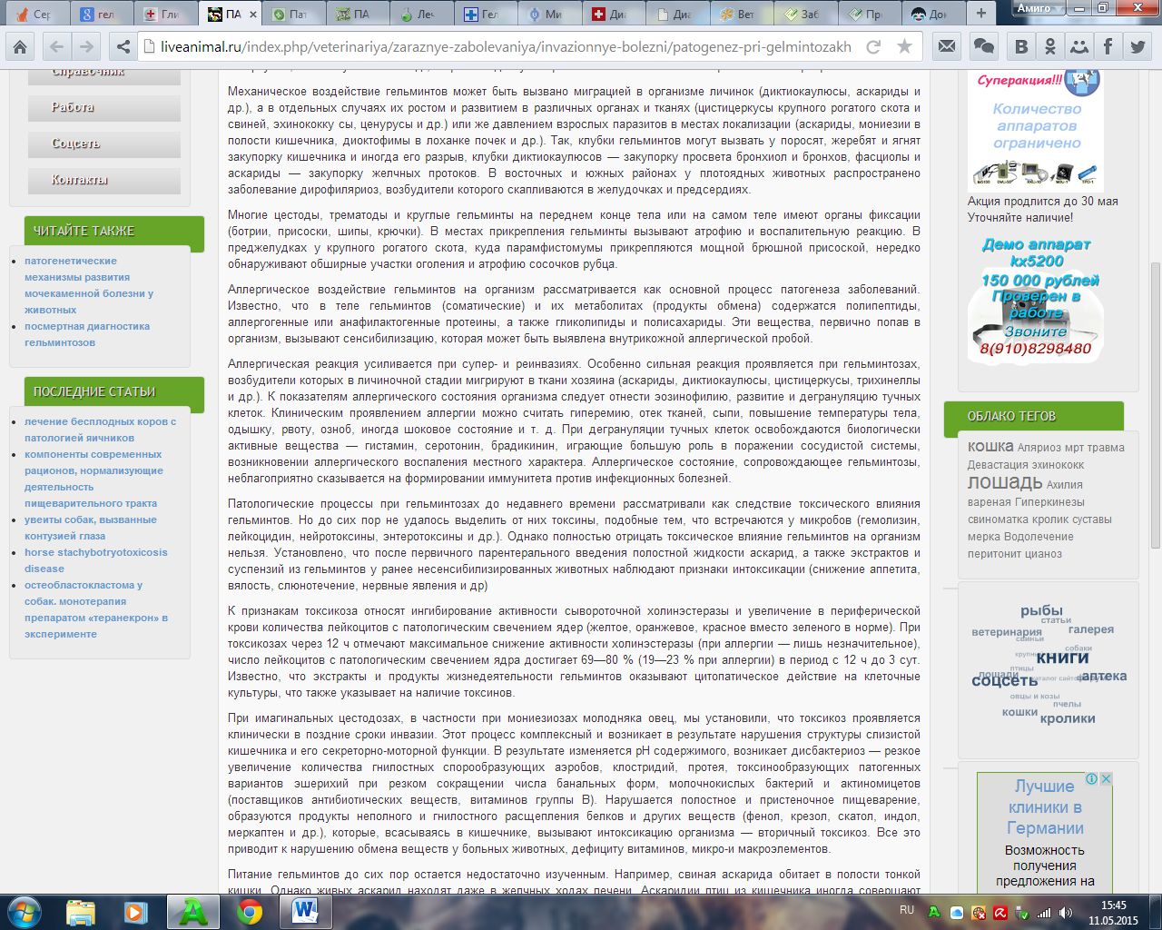

**Заключение**

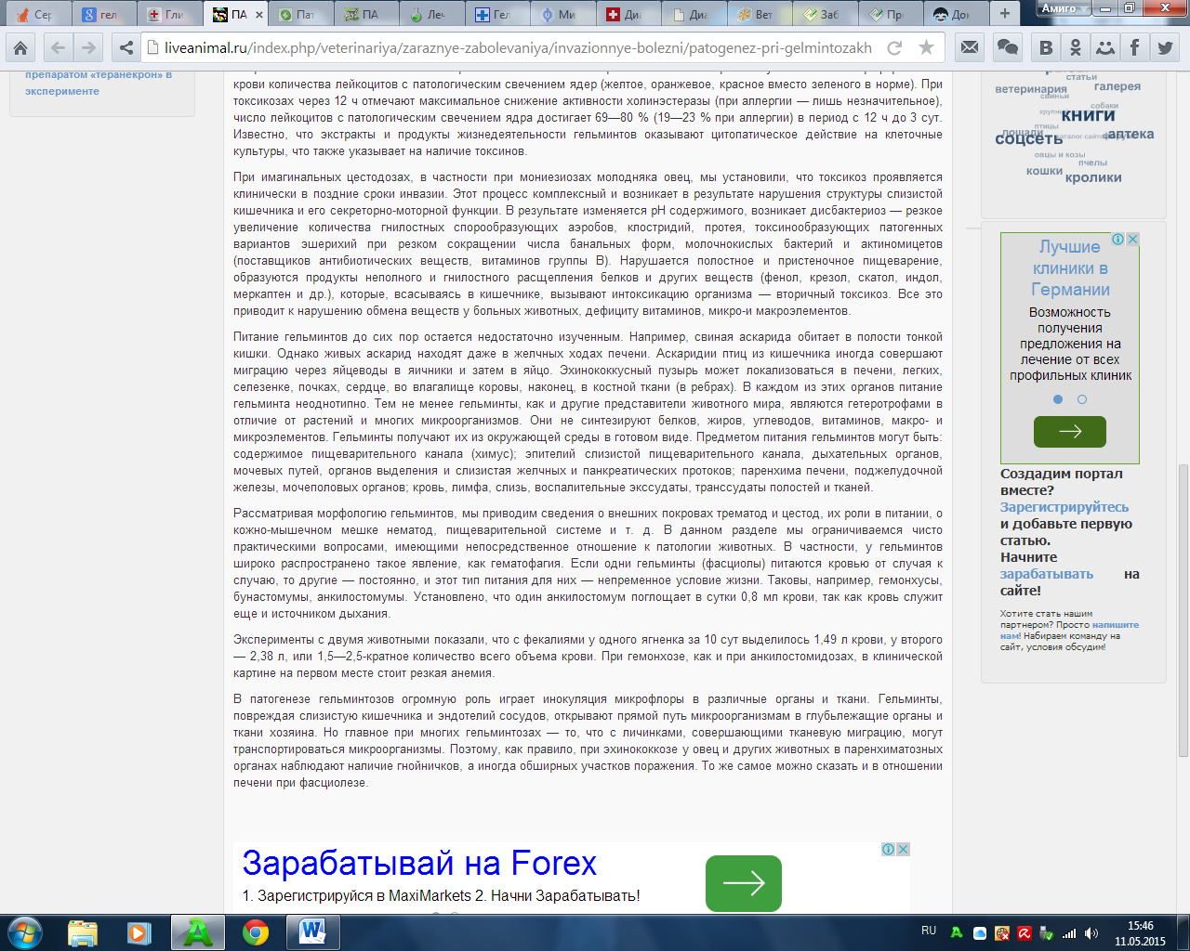

Гельминтоз – опасное заболевание, ведь оно усугубляет ход уже имеющихся у человека болезней, угнетает защитные силы организма, губительно влияет на нервную систему, развитие и трудоспособность человека. Также паразиты снижают эффективность вакцин и увеличивают количество патогенных микроорганизмов в кишечнике человека. Опаснее всего поражение гельминтами центральной нервной системы, сердца и глаз.

**Литература**

1. Скрябин К. И., Петров А. М., Основы ветеринарной нематодологии, М., 1964
2. Многотомное руководство по микробиологии, клинике и эпидемиологии инфекционных болезней 1968
3. Лейкина Е. С., Важнейшие гельминтозы человека, М., 1967
4. Мозговой А. А., Гельминтозы домашних и диких свиней и вызываемые ими заболевания 1967